Horizontale Anysotropie aus Spektrogramm

**1.- Skript „beat_analysis_DoubleFilter.m“**

Die zu verarbeitende Dateien werden in einen .txt Datei aufgelistet

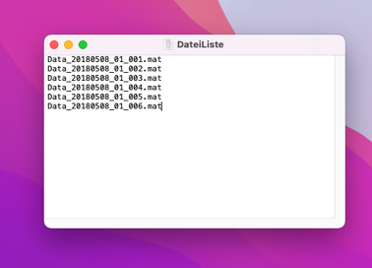

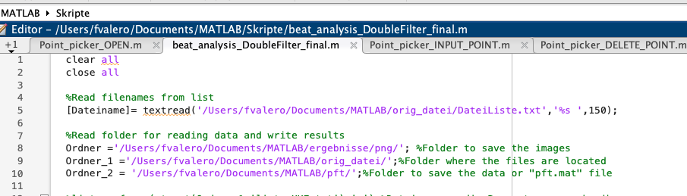

Die auf dem .txt aufgelistete Dateien werden nach und nach aufgerufen

Region of Interest (ROI) wird gewählt, damit Oberfläche und Untergrund die Messung nicht stören.

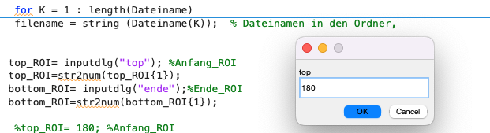 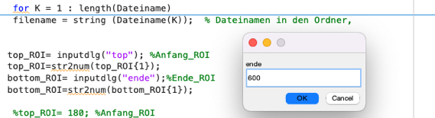

Es Wird Ein Bandpassfilter auf der original Radargramm angewendet.

Danach läuft es ein zweites Mal über das gewählte ROI.

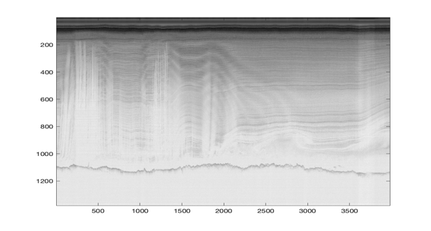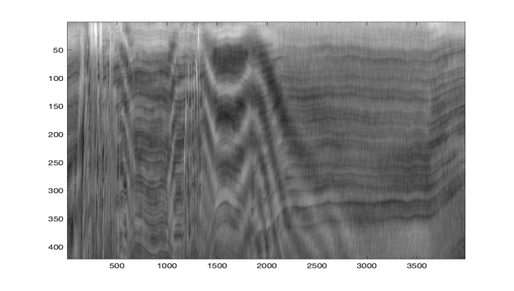

Aus den entstandene gefiltertes Radargramm wird das Spektrogramm berechnet.

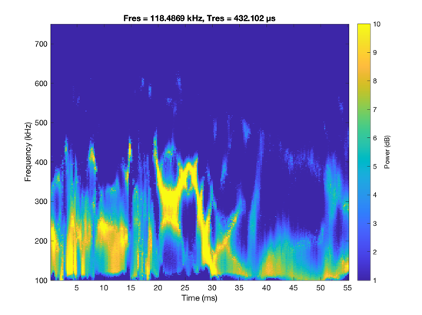

Die Variablen des berechneten Spektrogramms werden in der Datei:

(Ursprünglicher Dateiname) mit der Endung „ptf.mat“ gespeichert

z.B. aus „Data_20180508_06_002.mat“ wird die Datei „Data_20180508_06_002_pft.mat“ erzeugt.

Die Dateien werden in den verschiedenen gewählten Ordner gespeichert

**2.- Weiter wird mit dem Skript „beat_analysis_pft.m“**

Aus dem Spektrogramm wird die horizontale Anisotropie automatisch berechnet

Brauch die Datei: „ptf.mat“

Zwei Variablen werden abgefragt:

a.- Schwellwert (Variable „sw“) Die Frequenzen des Spektrogramms werden mit dem „power scale“ [0 10] dargestellt. Frequenzen, die ein bestimmte Wert der „power scale“ überschreiten, werden ausgeblendet, bzw gelöscht. wir haben mit sw (3, 5, 8) getestet und für unsere Messungen den Schwellwert 8 gewählt.

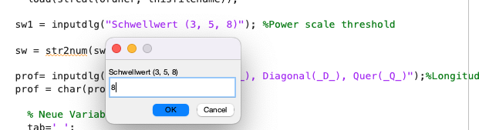

b.- Wir haben unsere Messungen in drei verschiedene Kategorien Longitudinal(L), Diagonal (D) und Schräg bzw. Quer(Q) aufgeteilt.

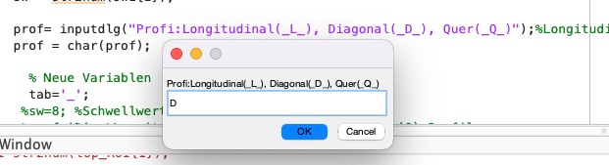

Es wird ein Mittelwert der Maximale und Minimale Frequenz des Spektrogramms berechnet. Der Mittelwert der beiden Frequenzen multipliziert mit (9.5 * 10^-7) wird als Delta Lambda bezeichnet.

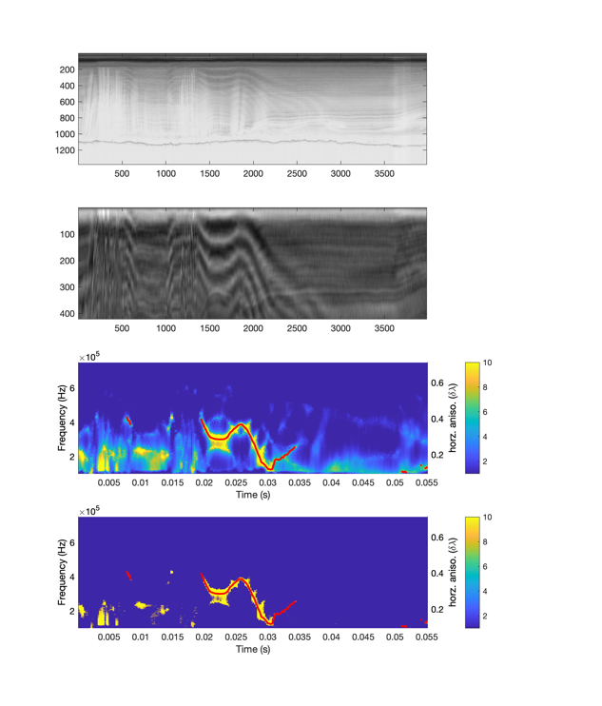

Die Ergebnisse werden in ein neuen pft Datei gespeichert für eine eventuelle manuelle Weiterverarbeitung. Z.B. Data_20180508_06_002_pft_qc_.mat

**3.- Manuelle Weiterverarbeitung (Point_picker_OPEN.m, Point_picker_OPEN_V.m, Point_picker_INPUT_POINT.m, Point_picker_DELETE_POINT.m, Point_picker_SAVE_WORKSPACE.m).**

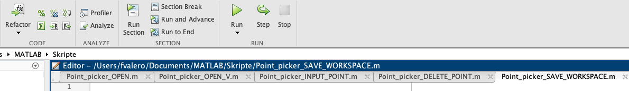

Das Skript Point_picker_OPEN.m öffnet die Datei“_pft_qc_.mat“

Mit „Point_picker_INPUT_POINT.m“ und „Point_picker_DELETE_POINT.m“ können wir Punkte addieren oder Löschen.

Das Skript „Point_picker_SAVE_WORKSPACE.m” speichert die Daten.

Bei Nachträgliche Verarbeitung muss man die Datei“_pft_qc_.mat“ mit dem Skript Point_picker_OPEN_V.m öffnen, ansonsten werden die Korrigierte Punkte gelöscht und die ursprüngliche Werte werden angezeigt.

